PTUJ NA SPLOŠNO

Ptuj je najstarejše dokumentirano mesto na Slovenskem. Je ena od 11. mestnih občin v Republiki Sloveniji. Njegova površina meri 66,7 km² njegova nadmorska višina pa meri 232 m. Leži v SV delu Slovenije (v panonskem svetu). Obdajajo ga Slovenske gorice in Haloze ter Dravsko in Ptujsko polje. Mimo Ptuja poteka tudi zgodovinsko pomemben prehod čez Dravo, kjer je že v prazgodovini potekala trgovska pot med Baltskim in Jadranskim morjem. Ves osrednji (starejši del) Ptuja je spomeniško zavarovan. Skozi mesto vodi železnice iz Pragerskega v Ormož in naprej v Mursko Soboto oz. na Hrvaško in Madžarsko.

NARAVNOGEOGRAFSKE ZNAČILNOSTI PTUJA

Podnebje je subpanonsko. Povprečna letna temperatura je 9,9°C, povprečna letna količina padavin pa 959mm. Najpomembnejša kmetijska panoga je vinogradništvo, saj v Slovenskih goricah in Halozah pridelujejo vrhunska vina srednjeevropskega sortnega izbora (npr. sauvignon).

KRATKA ZGODOVINA PTUJA
Ptuj je urbanistični spomenik. Na tem območju je bila naselbina že v poznem neolitiku. Rimska postojanka Poetovio je bila ob cesti, ki je povezovala Rim s Panonijo; v 2. stoletju je bil zgrajen kamnit most preko Drave. Okoli leta 450 je bila postojanka porušena. Po letu 568, ko so se tu naselili Slovani, se je začel Ptuj razvijati pod Malim gradom ter postal v 9. stoletju znova važna obrambna postojanka proti Madžarom. Ptuj se je širil na terasi med Grajskim gričem in reko Dravo ter okoli 1250 dobil mestne pravice.
Ugodna geografska lega Ptuja med Slovenskimi goricami in Halozami ter širnimi polji je že v 19. stoletju Ptuju omogočila vlogo tržnega središča kmetijske pokrajine med Štajersko in Ogrsko. Nova cestna in železniška povezava Dunaja z Ljubljano in morjem skozi Maribor je Ptuju odvzela razvojni vzgon, ki pa se je obnovil šele v 2. polovici 20. stoletja. Po letu 1965 se je prostor s stanovanjskimi bloki širil. Do leta 1992 so se nove soseske v okolici povsem povezale z mestom in število mestnega prebivalstva se je tako podvojilo. Ta zgodovinski in urbanistični fenomen mora ohraniti svojo središčno kulturno in gospodarsko vlogo.

SPREHOD PO MESTU

Ptuj je zelo privlačno turistično mesto. Ima izjemno kulturno dediščino, toplice, jezero na Dravi, itd.
Ob rečnem bregu reke Drave, na Minoritskem trgu, stoji Dravski (Vodni) stolp – ostanek mestnega obrambnega sistema iz l. 1551. V njem je galerija Franceta Miheliča.
Minoritski samostan, ustanovljen l. 1239, je najpomembnejša stavba na trgu. Velik del (npr. cerkev sv. Petra in Pavla) samostana je bil med 2. sv. vojno uničen. Svojo sedanjo podobo je dobil v zadnjih letih 17. st. posebej ogleda vreden je poletni refektorij, katerega strop krasijo slikana polja. Samostan je brez cerkve vsebinsko in oblikovno močno okrnjen, zato ga nameravajo rekonstruirati.

Mestni trg je nastal v povezavi z vzhodnimi ali ogrskimi mestnimi vrati v 14. st. sredi trga stoji spomenik sv. Florijana (zaščitnik pred požari), ki so ga postavili leta 1745 po tem, ko je l. 1744 požar mesto skoraj v celoti uničil. Poleg mestnega trga stoji mestna hiša. Bila je zgrajena na temeljih poznogotske stavbe. Iz mestnega trga, proti Z, se nahaja Murkova ulica. Je del stare ceste, ki je peljala skozi Ptuj ter povezuje zgornji in spodnji del starejšega mesta. V tej ulici stoji tudi patricijska palača iz 16. st., z slikovitim dvoriščem.
Na Slovenskem trgu stoji Mestni stolp srednjeveškega izvora. V njegovem podnožju so rimski nagrobniki in spomeniki (muzej imenovan »sub divo«), v pritličju pa TIC. Pred mestnim stolpom stoji Orfejev spomenik. Gre za 5 m visok nagrobnik, ki so ga postavili v 2. st. in je največji iz enega kosa izklesan rimski spomenik. V srednjem veku so ga uporabljali kot sramotilni steber (pranger). Najpomembnejša stavba na Slovenskem trgu je zagotovo Cerkev sv. Jurija, ki se ponaša z najstarejšo dokumentirano gradbeno zgodovino. Na tem mestu je že v 4. st. stala krščanska bazilika. Ohranjene so stenske slike, kip sv. Jurija (zaščitnika Ptuja) in še polno drugih, čudovitih stvari. Iz cerkvenega vhoda se odpre pogled na župnišče z bogato členjeno baročno fasado iz l. 1772. Stara mestna in Ljutomerska hiša sta lep primer renesančne arhitekture.
Iz Slovenskega trga, proti Z, poteka Prešernova ulica. Nekoč je skupaj z delom trga tvorila značilno tržno ulico. Večina stavb na tej ulici je iz srednjega veka. Po ohranjenosti srednjeveških členov izstopa tudi Bratoničeva hiša. Na koncu Prešernove ulice stoji Mali grad, v preteklosti imenovan tudi Zgornji dvor. Stavba stoji na več plasteh starejših temeljev. Njegova naloga je bila obramba Z stranice mesta. Sedanju obseg stavbe in lepo renesančno dvorišče je iz okoli l. 1570, visoka streha pa iz 18. st.
Na Muzejskem trgu stoji Dominikanski samostan. Sestavljata ga križni hodnik in cerkvena ladja. V času cerkvenih reform cesarja Jožefa II. so l. 1786 samostan ukinili in ga uporabljali za vojašnico, stanovanja in delavnice, dokler ga ni l. 1926 kupila občina in ga pričela obnavljati ter v njem urejati mestni muzej. V prvem nadstropju je razstavljena arheološka zbirka.
Pred Dominikanskim samostanom stoji Ptujski grad. Nekoliko odmaknjeni Z stolp, je iz 10. st. in velja za najstarejšo ohranjeno civilno stavbo v Sloveniji. Osrednje grajsko poslopje je na temeljih starejšega gradu okoli l. 1140 začel graditi salzburški nadškof
Konard I. na spodnjem dvorišču stoji nekdanja grajska konjušnica in V stolp, zgrajena v 17. st. V gradu so nekatere izmed zbirk Pokrajinskega muzeja. V osrednjem poslopju so kulturno-zgodovinske zbirke in galerija stare umetnosti. V 1. nadstropju je razstavljena ohranjena grajska stanovanjska oprema in viteška dvorana, zgrajena v 17. st. v 2. nadstropju je zbirka starih glasbil.

Za sprostitev so Terme Ptuj najboljša rešitev, ogledate si pa lahko še Mitrejo, Dvorec Dornava, Ptujsko Goro ter Hincejevo sekvojo, ki je največja te vrste na Slovenskem (visoka je 43, 5 m). Na Ptuju je tudi veliko zabav, ena izmed večjih je poletna Ptujska noč.
Za Ptuj so značilne tudi posebne pustne maske – kurenti. Kurent ima na glavi temno kosmato pokrivalo, rumen obraz ter vilaste lesene rogovile, na katerih so pisani trakovi. Iz ust mu visi dolg rdeč jezik, nad njim pa ima velik nos. Oči so modre barve. Oblečen je v debel rumen kožuhast plašč, ki mu sega do gležnjev. Na verigi okrog pasu ima obešene kravje zvonce. Obut je v temne čevlje in ima rdeče volnene nogavice.
Poleg kurentov se na Ptuju pojavljajo še orači, rusa, ploharji - pustne maske, povezane s prebujanjem pomladi.

Ptuj, najstarejše slovensko mesto, je res vredno ogleda. V njegovih stavbah se prepleta veliko različnih umetnostnih slogov, saj je Ptuj že staro zgodovinsko mesto. Mesto si lahko ogledate v polovici dneva.
FOTOGALERIJA

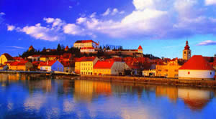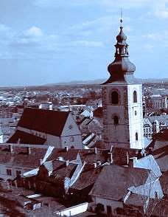

Romantičen pogled na Ptuj Cerkev sv. Jurija

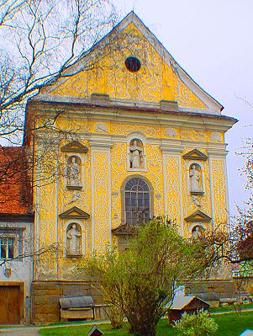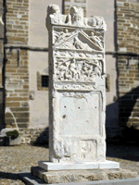

Dominikanski samostan Orfejev spomenik

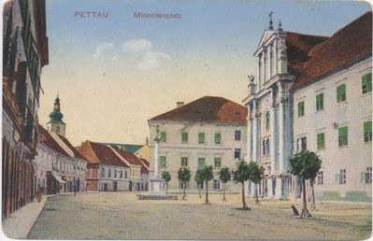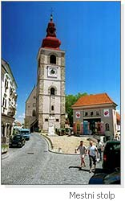

Minoritski trg Mestni stolp

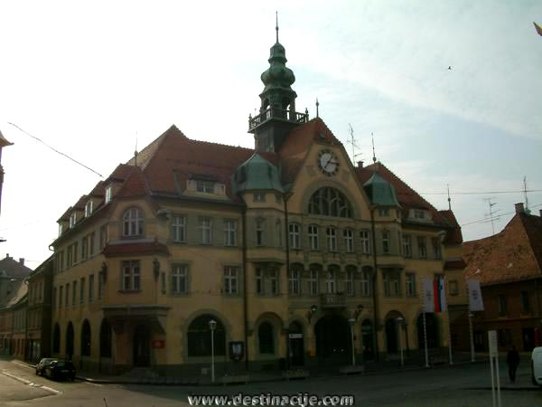

Mestna hiša

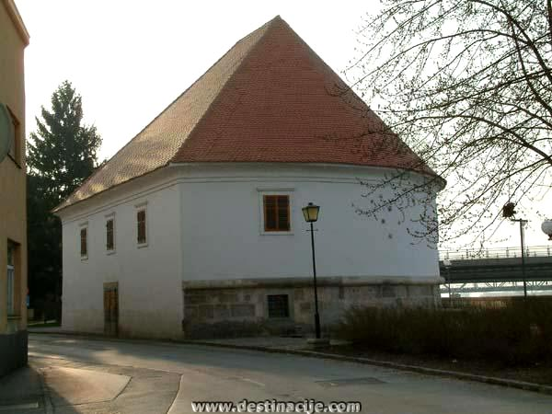

Dravski stolp

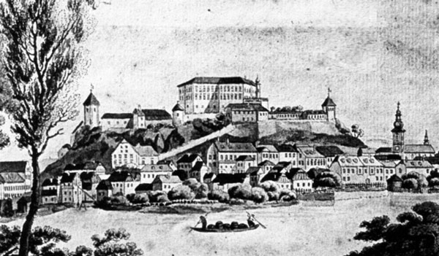

Ptuj v letu 1800
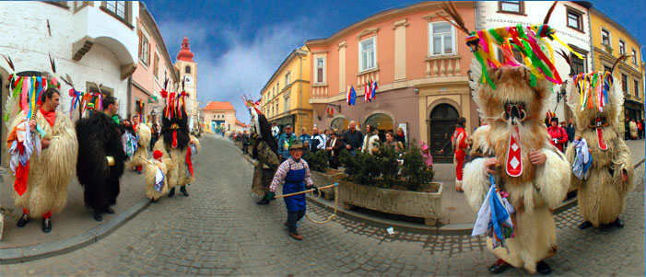

Kurenti

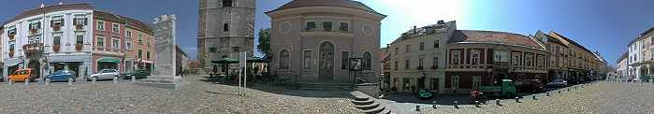

Slovenski trg

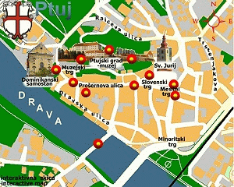

Zemljevid Ptuja

Viri in literatura:

- Turistični vodnik Slovenije, založba Mladinska knjiga (1995)
- Internet

